Buddy Deal : stop in mei met roken
Artikel infoblad – Tabak, Alcohol & Drugs

Buddy Deal: stop in mei met roken
Kort artikel
Wist je dat wie één maand lang stopt met roken 5 keer meer kans heeft om er definitief vanaf te geraken? Bovendien geven veel ex-rokers aan dat het hen nooit gelukt was zonder de hulp van een vriend of familielid. Daarom lanceert Stichting tegen Kanker ook dit jaar weer de ‘Buddy Deal’ om rokers een duwtje in de rug te geven richting het stoppen. En dat vinden ook wij bij <naam van je organisatie> belangrijk!
Buddy Deal nodigt alle Belgen uit om van 1 tot 31 mei tabaksvrij te blijven met de steun van een buddy (een partner, vriend, familie, collega ...). In ruil voor de inspanningen van de stopper belooft de buddy een tegenprestatie. Bij inschrijving ontvangen deelnemers een gratis steunpakket per post. Gedurende de hele maand mei zorgt Stichting tegen Kanker ook voor een extra steuntje in de rug met e-mails, artikels en Facebookposts voor stoppers én buddy’s. Ook wie geen buddy heeft, kan uiteraard deelnemen.

Surf naar www.buddydeal.be en schrijf je in (stopper en buddy schrijven zich best apart in). Wie niet online kan inschrijven, kan bellen naar het gratis telefoonnummer van Tabakstop op 0800 111 00.

Lang artikel
Elk jaar zijn er in België nog steeds 14.000 mensen die vroegtijdig sterven door de gevolgen van roken. Stichting tegen Kanker wil opnieuw alles op alles zetten om de strijd tegen tabak te versnellen en rokers op weg te helpen naar een gezondere levensstijl. Wie één maand stopt met roken, heeft 5 keer meer kans om definitief te stoppen. Dat is wetenschappelijk onderbouwd én een bewezen effectieve methode die werkt bij het volledig stoppen met roken. Bovendien geven veel ex-rokers aan dat het hen nooit gelukt was zonder de hulp van een vriend, familielid, collega .... Daarom lanceert Stichting tegen Kanker ook dit jaar de ‘Buddy Deal’: een positieve en laagdrempelige campagne om rokers een duwtje in de rug te geven richting het stoppen. En dat vinden ook wij bij <naam van je organisatie> belangrijk!
HOE WERKT EEN ‘BUDDY DEAL’?
Buddy Deal nodigt alle Belgen uit om van 1 tot 31 mei tabaksvrij te blijven met de steun van een buddy (een partner, vriend, familie, collega ...). In ruil voor de inspanningen van de stopper belooft de buddy een tegenprestatie. Zij sluiten zo een “Buddy Deal” voor één maand, van 1 tot en met 31 mei.
HOE DEELNEMEN?
Stoppers en hun Buddy kunnen zich voor 1 mei registreren via www.buddydeal.be. Bij inschrijving ontvang je een gratis steunpakket per post. Gedurende de hele maand mei zorgt Stichting tegen Kanker ook voor een extra steuntje in de rug met e-mails, artikels en Facebookposts voor stoppers én buddy’s. Ook wie geen buddy heeft, kan uiteraard deelnemen. Voor diegenen die toch een helpende hand nodig hebben, is er een doorverwijzing naar extra ondersteuning door professionals.
Een mooie start voor een rookvrij leven.

Meer weten?
Surf naar www.buddydeal.be en schrijf je in (stopper en buddy schrijven zich best apart in).
Wie niet online kan inschrijven, kan bellen naar het gratis telefoonnummer van Tabakstop op 0800 111 00.
Buddy Deal is een initiatief van Stichting tegen Kanker.
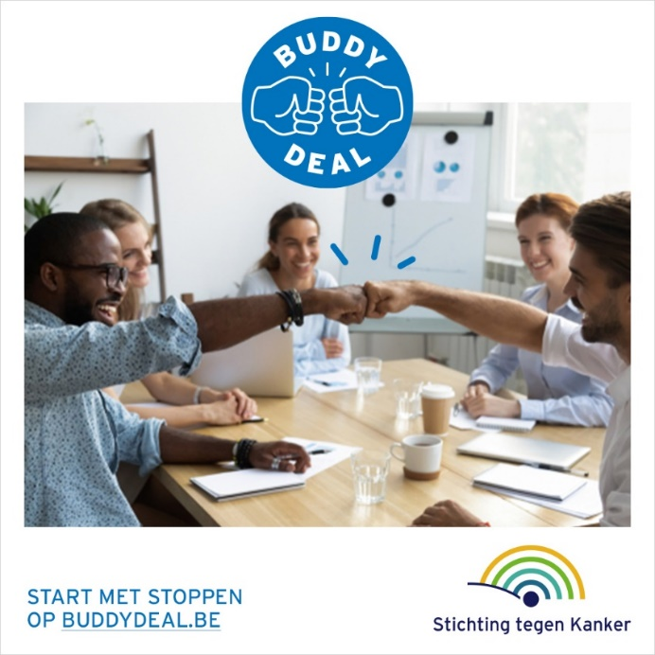
Wat kan u als ORGANISATIE doen?
Als organisatie/zorgprofessional/preventiewerker/welzijnswerker/…. is uw rookstopadvies goud waard. Informeer daarom uw burgers, patiënten, bezoekers, personeel, …. over deze rookstopcampagne Buddy Deal en het belang van het gesprek aan te gaan.
U kan INFORMEREN en COMMUNICEREN:
- Via artikel in magazine, krant,
- Via uithangen van affiches op plaatsen waar rokers komen
- Via digitale nieuwsbrieven

U vindt hiervoor downloadbaar communicatiemateriaal in de ‘toolkit voor partners’ op de website www.buddydeal.be
• Posters A3 en A4 (te personaliseren met uw logo en naam)
• Social Media bericht en-story
• Een digitale banner
• Een animatie-promofilmpje (MP4) aan voor wachtkamer op digitale schermen
• A5 flyers om mee te geven aan kandidaat stoppers

U kan MOBILISEREN en ACTIE ondernemen zoals:
- Integreer Buddy Deal in lokale initiatieven rond rookstop of Generatie Rookvrij.
- Organiseer een infosessie met tabakoloog of arts rond rookstop
- Maak een infostand in buurthuis, inkomhall, ... met affiches en flyers rond Buddy Deal
- Voorzie een stand met boeken en audiomateriaal in de bibliotheek rond rookstop in combinatie met affiches en flyers Buddy deal
- Mobiliseer een lokale BV als Ambassadeur (al Buddy of Stopper)
- ….

Wie doet mee?
Voor deze 3de editie van Buddy Deal hebben we opnieuw een nauwe samenwerking opgezet met vele zorgprofessionals zoals apotheker- en tandartsverenigingen, huisartsenkringen, ziekenhuizen en mutualiteiten die de actie mee uitdragen en ondersteunen. Voor het bereiken van kwetsbare rokers, rekenen we ook op lokale besturen en grote steden die via hun netwerk van sociale actoren en welzijnswerkers die specifieke doelgroep bereiken.

